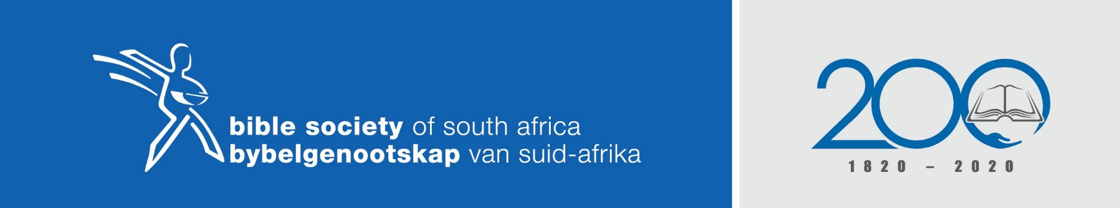
Modimo ya matla ohle

Re a o leboha ka mosebetsi wa dilemo tse makgolo a mabedi wa mokgatlo wa Bibele mona Afrika Borwa, bakeng sa tsohle tseo re di fihletseng e leng hore hore batho ba fumane molaetsa o molemo. Re leboha bohle ba kentseng letsoho hore mosebetsi ona o phethahale.

Re rapela hore o re tataise mme o re hlohonolofatse mosebetsing wa mokgatlo wa Bibele mona Afrika Borwa le mekgatlo e kopaneng ya Bibele lefatsheng ka bophara. Thapelo ya rona ke hore batho bohle mona Afrika Borwa le lefatsheng kaofela ba utlwe ha wena Modimo o bua le bona ka puo ya leleme la bona.

Re thuse ho fedisa tlhokeho ya Bibele ka ho etsa letsema la ho fana ka di Bibele tse dimilione tse pedi, le ho sebedisa mekgwa e meng e fapaneng ho fana ka di Bibele.

Lentswe la hao ha ebe lebone maotong a rona, lesedi tseleng ya rona, le tlhase ya tshepo ho rona bohle.

Lebitso la hao a le tlotliswe ha Lentswe le phethahatsa morero le sepheo sa hao.

Ka Jesu Kreste morena wa rona!

Amen!

